

Lista Enem 4

Rio de Janeiro, ________ de _____________________________ de 2024.

MATÉRIA: | MATEMÁTICA |  | PROF.(A).: | EMANUEL |  | SÉRIE: | 3ª EM

ALUNO(A): |  |  | TURMA: |  |  | TURNO:

MATEMÁTICA (ENEM)

1) O gráfico mostra o resultado de uma experiência relativa à absorção de potássio pelo tecido da folha de um certo vegetal, em função do tempo e em condições diferentes de luminosidade.

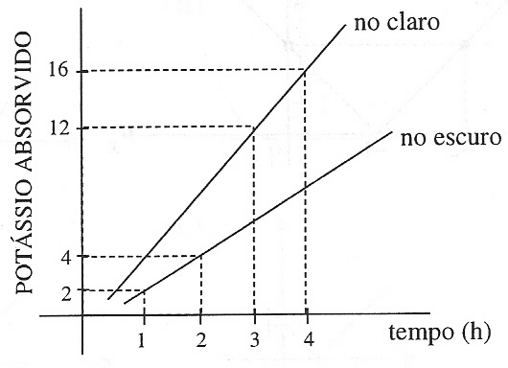
Nos dois casos, a função linear y = mx ajustou-se razoavelmente bem aos dados, daí a referência a m como taxa de absorção (geralmente medida em μ moles por unidade de peso por hora). Com base no gráfico, se m₁ é a taxa de absorção no claro e m₂ a taxa de absorção no escuro, a relação entre essas duas taxas é:
(A) m₁ = m₂
(B) m₁ . m₂ = -1
(C) m₂ = 2m₁
(D) m₁ = 2m₂
(E) m₁ . m₂ = 1

2) Na figura abaixo, a pirâmide possui altura igual a 90 metros, o lado de base quadrada mede 80 metros e o ponto O é o centro deste quadrado. Sabendo que na hora em que a inclinação dos raios solares é igual a indicada na figura, uma pessoa de 1,50m tem a sua sombra medindo 2,0 m, podemos afirmar que o segmento PQ mede:
P

Q

O

(A) 40 m (B) 60 m (C) 80 m (D) 100 m (E) 120 m

3) O menor número natural n tal que 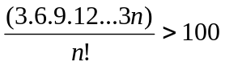 é:
a) 3
b) 4
c) 5
d) 7
e) 8

4) Leia com atenção:

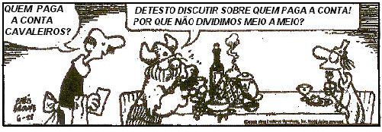
Você deve concordar que, em casos como este, é justo que cada um pague proporcionalmente ao que consumiu. A conta foi de 28 (vinte e oito) reais. Considere que Hagar tenha consumido o triplo do que consumiu o seu acompanhante, assim, proporcionalmente, Hagar deve pagar:
a) R$ 18,00
b) R$ 19,00
c) R$ 20,00
d) R$ 21,00
e) R$ 22,00

5) Um recipiente em forma de um hexaedro regular de aresta y deve ser preenchido pelo volume ocupado por um líquido presente num outro recipiente em forma de um cone circular reto de altura h. Esse cone está colocado com o vértice para baixo e com o eixo na vertical, como na figura abaixo. O recipiente em forma de cone, quando cheio até a borda, comporta 8.000 cm³. O volume de líquido desse cone quando o nível estiver em h/2 preencherá o volume de todo o hexaedro regular de aresta y.

h
h/2

A medida da aresta y é:

a) 2 cm
b) 5 cm
c) 10 cm
d) 20 cm
e) 25 cm

6) Johann Carl Friedrich Gauss (1777-1855) foi um matemático que aos setes anos de idade deduziu sozinho a soma dos termos da sequência dos números naturais de 1 a 100. Em linguagem moderna a soma dos 100 primeiros termos é dada por (1+100)×100/2 = 5050; onde 1 é o primeiro termo e 100 é o centésimo termo da sequência 1, 2, 3, ..., 98, 99, 100. Com base nessa ideia, observe a soma das sequências a seguir:
1 = 1
1 + 3 = 4
1 + 3 + 5 = 9
1 + 3 + 5 + 7 = 16
1 + 3 + 5 + 7 + 9 = 25
1 + 3 + 5 + 7 + 9 + 11 = 36 .
1 + 3 + 5 + 7 + 9 + 11 + . + (2N - 1) = 2500.

Assinale a alternativa que indica o valor correto para N da última sequências acima.
a) 1125.
b) 101.
c) 25.
d) 50.
e) 23.

7) Algo muito importante a se considerar no estudo das macromoléculas covalentes é a disposição geométrica dos seus átomos. Como exemplo podemos destacar os casos do diamante e da grafite, duas variedades alotrópicas do elemento carbono (C):
Comprimento das Ligações ≈ 0,154 nm
Ângulo entre as Ligações ≈ 109º 30’

Diamante:
Em cada camada:
Comprimento das Ligações: ≈ 0,141 nm
Ângulo entre as Ligações = 120º
Entre as camadas:
Comprimento das Ligações: ≈ 0,335 nm
Ângulo entre as Ligações = 90º

Grafite:
1 nm (Nanômetro) = 10 ^{–9} m

Em cada estrutura apresentada anteriormente, apesar de cada carbono estar ligado a outros quatro carbonos, a geometria e o comprimento dessas ligações covalentes é completamente diferente. Enquanto na grafite os carbonos nas camadas se ligam formando hexágonos regulares e entre as camadas formam um feixe de segmentos paralelos entre si e perpendiculares às camadas de hexágonos; no diamante os quatro carbonos da ligação formam os vértices de um tetraedro regular, cujo centro é outro carbono ligado aos quatro citados.

Utilizando as razões trigonométricas sen 55º ≈ 0,82 e cos 55º ≈ 0,57 e aproximando o ângulo entre as ligações do diamante para 110º e o comprimento delas para 0,15 nm, chegamos a conclusão que a medida aproximada, em metros, da aresta desse tetraedro imaginário é:

(A) 8,55 × 10 ^{–11}
(B) 1,23 × 10 ^{–10}
(C) 1,71 × 10 ^{–10}
(D) 2,46 × 10 ^{–10}
(E) 5,48 × 10 ^{–10}

8) Para construir um dodecaedro regular, João recortou em papelão 12 pentágonos regulares, todos congruentes, conforme é mostrado abaixo:
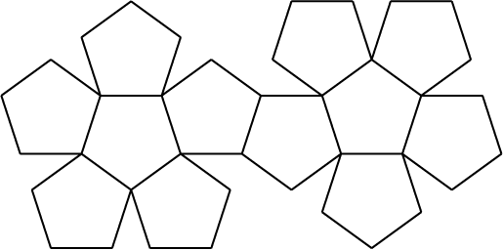

Ao terminar seu trabalho obteve o poliedro abaixo, que possui A arestas e V vértices.
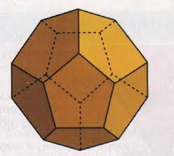

Pode-se concluir que A + V é igual a:
a) 120
b) 90
c) 80
d) 60
e) 50

9) Um piso plano é revestido de cerâmicas quadradas congruentes cujos lados medem 20 cm, de modo que os vértices comuns a dois quadrados coincidem com o ponto médio do lado do quadrado apoiado sobre eles . Na ilustração abaixo, é mostrada uma parte desse piso.
A
B
C

Uma formiga caminha em linha reta e faz o percurso de A para B e depois de B para C. A distância total percorrida por essa formiga é, em cm, igual a um número real d, tal que:
- 80 < d < 90
- 90 < d < 100
- 110 < d < 120
- 120 < d < 130
- 130 < d < 140

10) Leia a tirinha a seguir:

RECRUTA ZERO
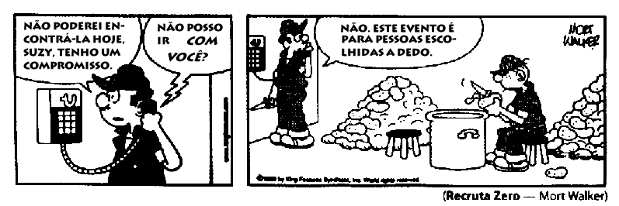

Trabalhando sozinho, um recruta consegue descascar, em média, 8 batatas a cada 5 minutos. Se trabalharem juntos, dois recrutas que têm a mesma velocidade média do primeiro conseguirão descascar em 3 horas um número de batatas igual a:
- 576
- 586
- 657
- 675
- 756

11)
O balão que ajuda a perder peso sem cirurgia e sem fome
[...] O tal balão é uma bola de silicone que é colocada vazia no interior do estômago por meio de endoscopia, através da boca. Depois, com a ajuda de uma cânula, é preenchido com o inofensivo soro fisiológico – tudo sem necessidade de anestesia geral ou cortes. Todo o processo dura apenas vinte minutos. Cheio, o balão ocupa cerca de 50% do volume do estômago e dá às pessoas a sensação de saciedade com metade da quantidade de comida que ingeriam antes. Daí a razão de seu sucesso. No primeiro semestre deste ano, a procura pelo balão nos consultórios especializados aumentou na casa de 30% em relação ao mesmo período do ano passado.[...] (Revista Veja de 21 de agosto de 2002)

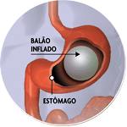

Uma pessoa obesa vai submeter-se ao procedimento descrito acima, pois seu estômago tem atualmente uma capacidade equivalente a 1,728 litros. A medida, em decímetro, do raio de um balão esférico de silicone, que após estar totalmente cheio, ocupará exatamente 50% do volume do estômago dessa pessoa, é igual a: (Utilize a aproximação: π = 3)
a) 0,9
b) 0,8
c) 0,6
d) 0,4
e) 0,3

12) Para utilizar o estacionamento de um dos campi da Universidade Metodista, cada professor deve exibir no para-brisas de seu veículo um cartão que possui um código. Este código é formado por uma das letras da palavra METODISTA seguida de quatro algarismos, como o exemplo que vemos abaixo:
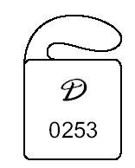
Considere todos os possíveis cartões que podemos formar nestas condições. Escolhendo-se um deles ao acaso, a probabilidade de ser um cartão com uma vogal e quatro algarismos ímpares é:
A) 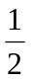
B) 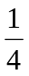
C) 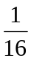
D) 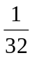
E) 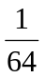

13) O acelerador de partículas do Laboratório Nacional de Luz Síncrotron (LNLS) tem a forma de um dodecágono regular inscrito em um círculo com diâmetro de 30 metros. Em cada um de seus vértices, está instalado um dipolo (eletroímã usado para defletir os elétrons de suas trajetórias nos vértices), conforme figura ao lado. A distância, em metros, entre dois dipolos adjacentes é:
